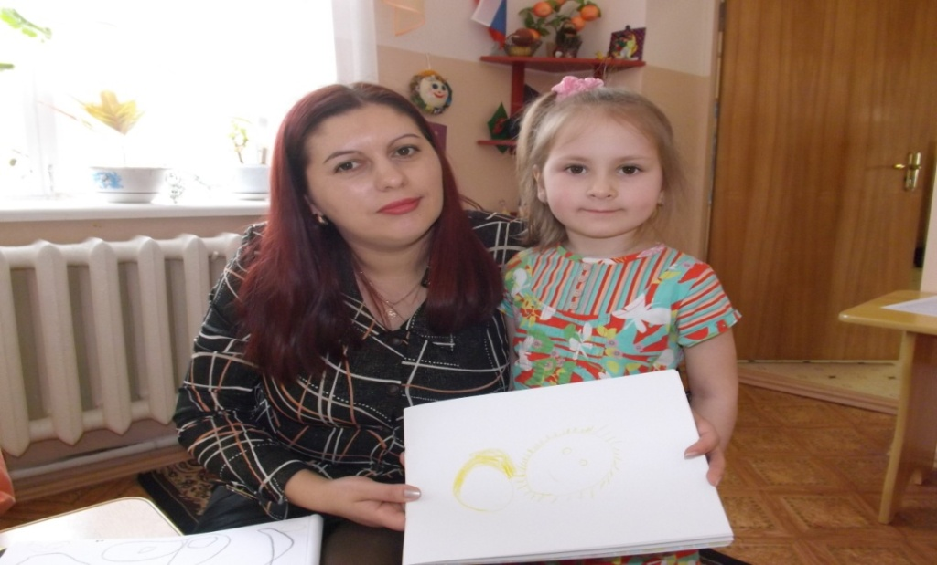

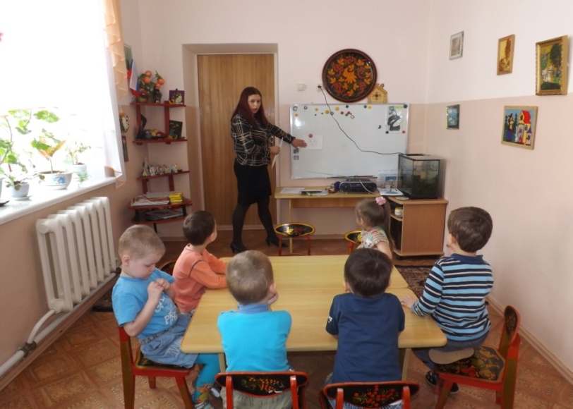

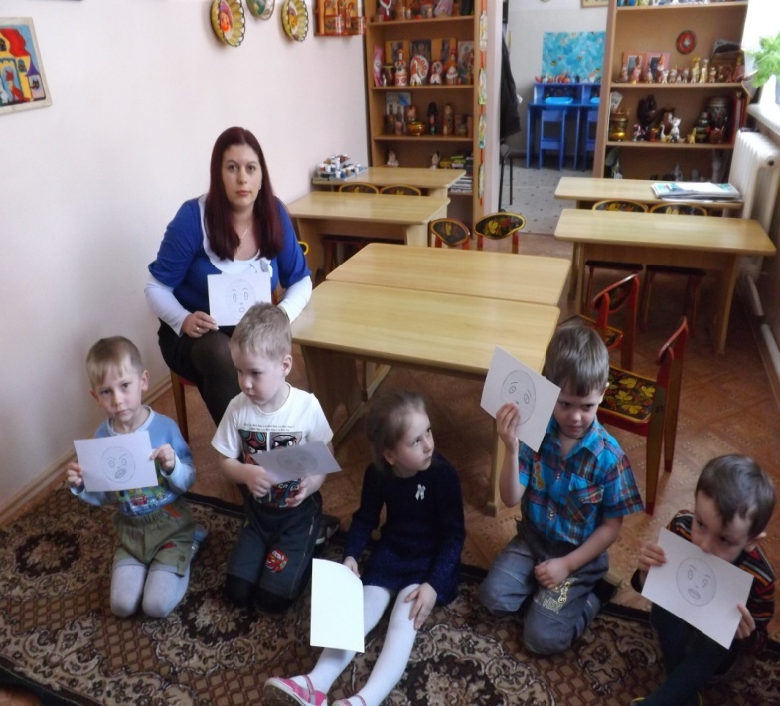

МКДОУ ДСОВ №31 п.Новый

Педагог-психолог: Безлюдная Татьяна Владимировна

Эмоции - (от лат. emovere - потрясать, волновать) - психическое отражение в форме непосредственного переживания жизненного смысла явлений и ситуаций.



 

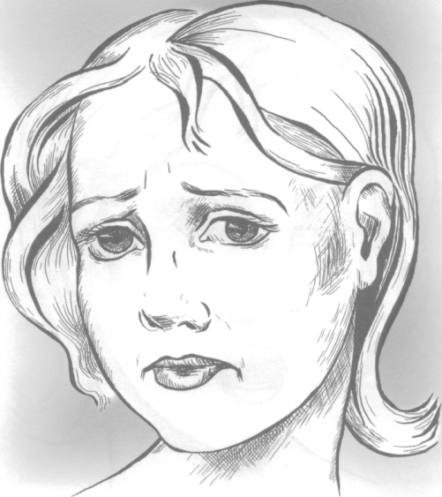

"Стоит лишь на минуту представить себе жизнь людей, лишённую эмоций, как сейчас же перед нами откроется глубокая пропасть взаимного непонимания. Мир таких людей был бы миром бездушных роботов, лишённых всей гаммы человеческих переживаний. Страшная и мрачная картина."

П.К. Анохин, физиолог

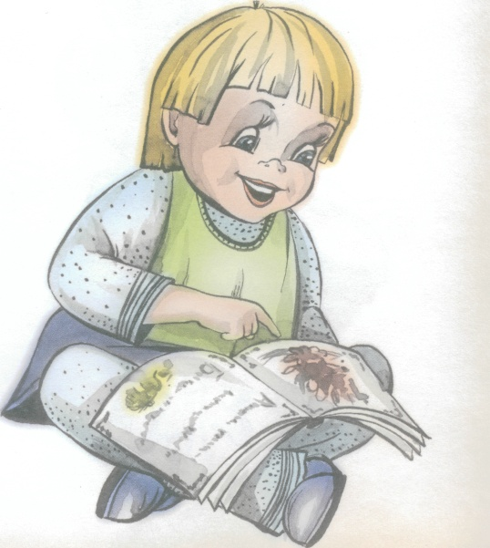

"Жизнь без эмоций, без эмоционального реагирования, не может быть полноценной и гармоничной. Если дошкольник не умеет общаться со сверстниками, обидчив, задирист, агрессивен, не смеётся вместе со всеми, не переживает, если заболела любимая собака - это значит, что в эмоциональной сфере ребенка не всё благополучно "

М.Э. Вайнер, психолог

**Тема:**

"Развитие и коррекция эмоционального мира детей среднего дошкольного возраста"

**Участники проекта:**

Педагог-психолог, дети средней группы, воспитатели средней группы, родители детей.

**Проблема:**

Профилактика и коррекция недостатков эмоционального развития детей.

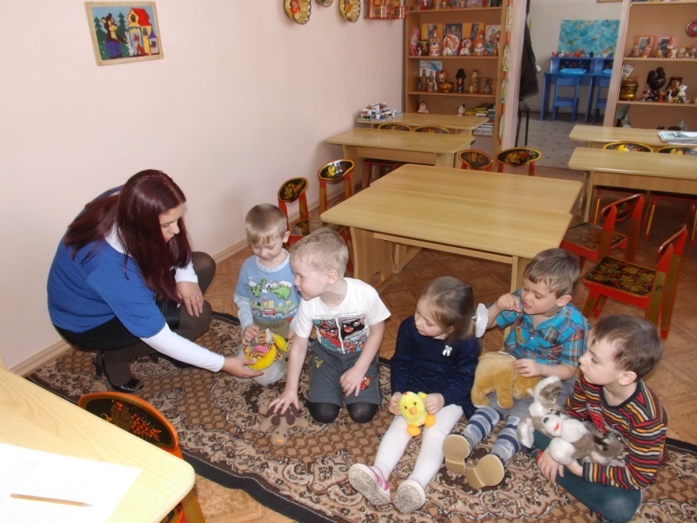

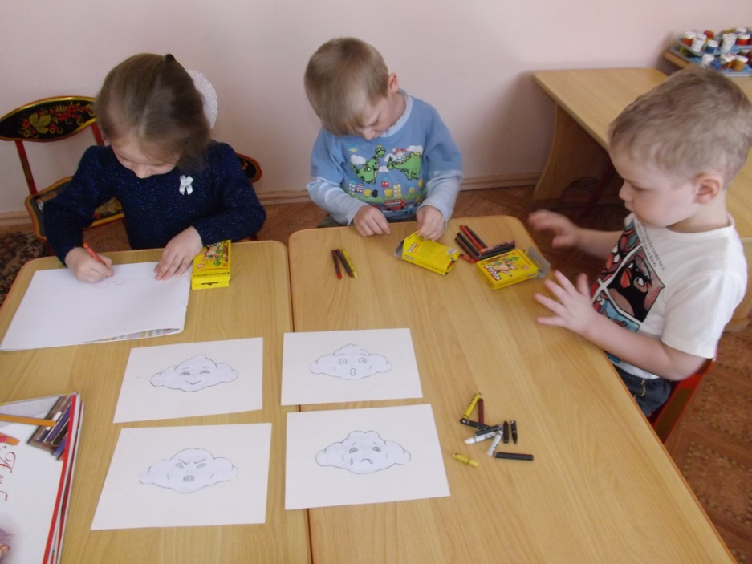

**Цель:**

Повысить осознание ребёнком своих эмоциональных проявлений и взаимоотношений , обеспечить всестороннее гармоничное развитие его личности, эмоциональный комфорт.

**Задачи:**

1. Способствовать самопознанию детей, помогать осознавать свои характерные особенности и предпочтения.

2. Развивать навыки социального поведения, чувство принадлежности к группе.

3. Помогать детям прожить определённое эмоциональное состояние; объяснить, что оно означает, и дать ему словесное обозначение.

4. Учить детей выражать свою любовь к близким, воспитывать интерес к истории семьи.

5. Воспитывать заботливое отношение к животным, учить понимать их настроение.

6. Вырабатывать у детей положительные черты характера и поведения.

7. Развивать творческие способности и воображение в процессе игрового общения.

**Сроки:**

Пол года

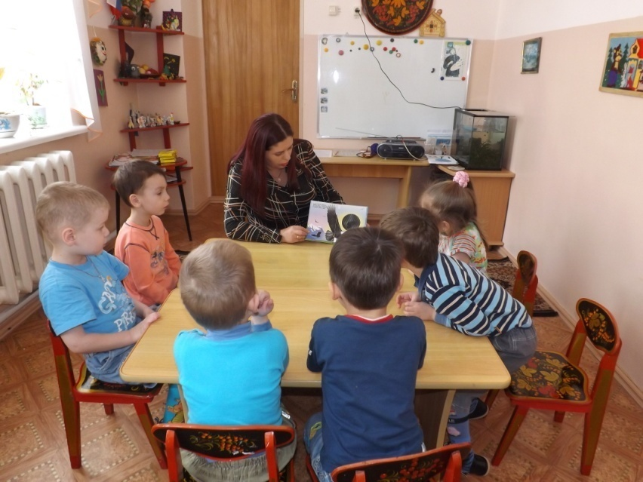

**1 ЭТАП Организационный**

**Диагностика**

* наблюдение за эмоциональными проявлениями детей в процессе повседневной жизнедеятельности: во время игр, занятий, прогулки, еды.
* выявить степень адекватности эмоционального реагирования и сенсомоторной компетентности дошкольников.

**Познакомить с многообразием эмоций.**

1. Беседы с детьми.

2. Чтение художественных произведений по теме.

3. Подбор и рассматривание рисунков и фотографий.

4. Подбор и составление развивающих игр (игр-драматизаций, сюжетно-ролевых, игр на развитие навыков общения), упражнений (подражательно-исполнительского и творческого характера, на мышечную релаксацию), этюдов.

5. Моделирование и анализ заданных ситуаций.

6. Слушание музыки, рисование.

7. Мини-конкурсы, игры-соревнования.

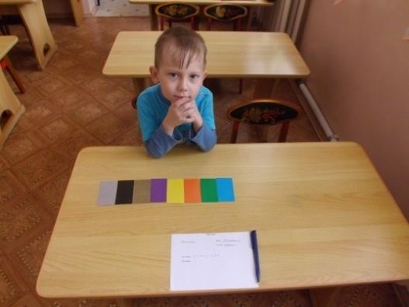

**2 ЭТАП ОСНОВНОЙ**

1. Проведение занятий по программе Пазухиной И.А. "Давай познакомимся!", по разделам "Я и я", "Я и другие", "Я и мои эмоции", "Я и животные, "Я и моя семья".

2. Домашние задания для совместного выполнения ребёнком и родителями.

**3 ЭТАП ЗАКЛЮЧИТЕЛЬНЫЙ**

1. Проведение итоговых занятий. ("Путешествие в сказку", "Я знаю, я умею, я могу")

2. Диагностика - проведение качественного анализа результатов проведённой работы, оценка эффективности. Диаграмма цветописи эмоционального состояния детей.

3. Определение направлений вторичной профилактики.

4. Выбор дальнейшего образовательного маршрута.

**ОЖИДАЕМЫЙ РЕЗУЛЬТАТ**

*Пройдя подготовку по системе работы "Давай познакомимся!", дети средней группы будут знать и уметь следующее.*

**Знать:**

* имена всех детей в группе;
* для чего нужны глаза, уши, рот, нос, руки в процессе познания окружающего мира и общения;
* чем отличаются мальчики и девочки по манере держаться и внешности;
* названия некоторых базовых эмоций (радость, удивление, страх, гнев, горе, интерес);
* отличия человека от животного;
* как можно выражать свою любовь к маме и радовать членов своей семьи добрыми делами и хорошими поступками;
* состав своей семьи.

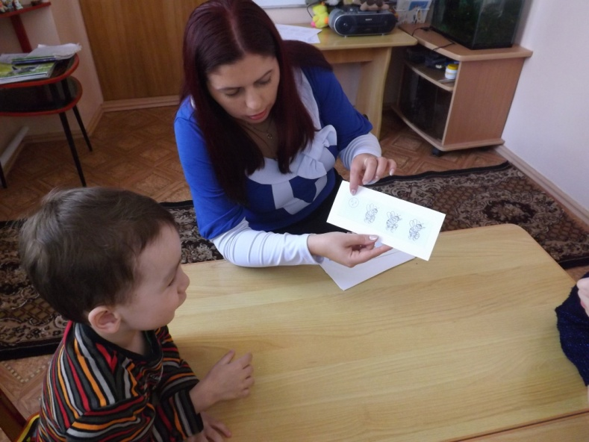

**Уметь:**

* отмечать свои индивидуальные особенности (внешность, лицо, походка, пол) и свои отличия от других детей;
* опознавать с помощью органов чувств хорошее и плохое настроение окружающих;
* правильно выражать свои эмоциональные реакции, мысли и чувства;
* оказывать помощь друг другу в игре и совместной деятельности;
* делиться с друзьями сладостями и игрушками;
* различать эмоции по схемам-пиктограммам;
* передавать заданное эмоциональное состояние при помощи мимики, пантомимики, интонации;
* наблюдать за животными; изображать их голоса, характерные движения, настроения;
* употреблять в речи "волшебные" слова (спасибо, пожалуйста);
* правильно определять свою роль в семье (сын, дочь, внук, внучка) 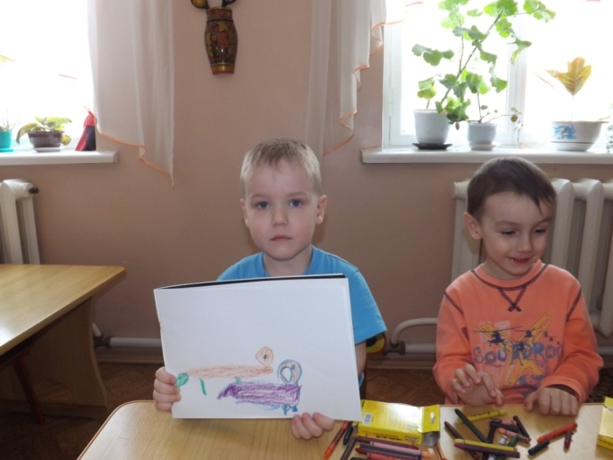

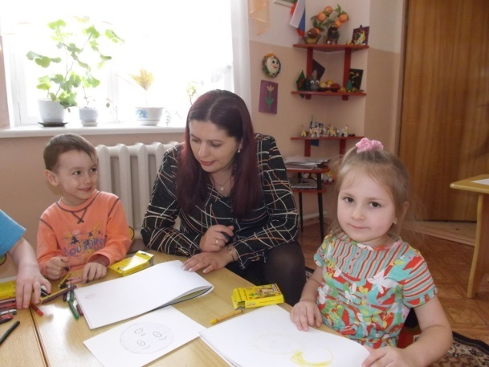

**Автор проекта:**

Педагог-психолог: Безлюдная Т.В.

**Диаграмма цветописи эмоционального состояния детей**

**Начало года Конец года**

|  |  |  |  |  |  |  |  |  |  |  |  |  |  |  |  |  |  |  |  |  |  |
| --- | --- | --- | --- | --- | --- | --- | --- | --- | --- | --- | --- | --- | --- | --- | --- | --- | --- | --- | --- | --- | --- |
|  |  |  |  |  |  |  |  |  |  |  |  |  |  |  |  |  |  |  |  |  |  |
|  |  |  |  |  |  |  |  |  |  |  |  |  |  |  |  |  |  |  |  |  |  |
|  |  |  |  |  |  |  |  |  |  |  |  |  |  |  |  |  |  |  |  |  |  |
|  |  |  |  |  |  |  |  |  |  |  |  |  |  |  |  |  |  |  |  |  |  |
|  |  |  |  |  |  |  |  |  |  |  |  |  |  |  |  |  |  |  |  |  |  |
|  |  |  |  |  |  |  |  |  |  |  |  |  |  |  |  |  |  |  |  |  |  |
|  |  |  |  |  |  |  |  |  |  |  |  |  |  |  |  |  |  |  |  |  |  |
|  |  |  |  |  |  |  |  |  |  |  |  |  |  |  |  |  |  |  |  |  |  |
|  |  |  |  |  |  |  |  |  |  |  |  |  |  |  |  |  |  |  |  |  |  |
|  |  |  |  |  |  |  |  |  |  |  |  |  |  |  |  |  |  |  |  |  |  |
|  |  |  |  |  |  |  |  |  |  |  |  |  |  |  |  |  |  |  |  |  |  |
|  |  |  |  |  |  |  |  |  |  |  |  |  |  |  |  |  |  |  |  |  |  |
|  |  |  |  |  |  |  |  |  |  |  |  |  |  |  |  |  |  |  |  |  |  |
|  |  |  |  |  |  |  |  |  |  |  |  |  |  |  |  |  |  |  |  |  |  |
|  |  |  |  |  |  |  |  |  |  |  |  |  |  |  |  |  |  |  |  |  |  |
|  |  |  |  |  |  |  |  |  |  |  |  |  |  |  |  |  |  |  |  |  |  |
|  |  |  |  |  |  |  |  |  |  |  |  |  |  |  |  |  |  |  |  |  |  |
|  |  |  |  |  |  |  |  |  |  |  |  |  |  |  |  |  |  |  |  |  |  |
|  |  |  |  |  |  |  |  |  |  |  |  |  |  |  |  |  |  |  |  |  |  |
|  |  |  |  |  |  |  |  |  |  |  |  |  |  |  |  |  |  |  |  |  |  |
|  |  |  |  |  |  |  |  |  |  |  |  |  |  |  |  |  |  |  |  |  |  |
|  |  |  |  |  |  |  |  |  |  |  |  |  |  |  |  |  |  |  |  |  |  |

|  |  |  |
| --- | --- | --- |
| ***Белый*** |  | **Возбуждённый** |
| ***Красный*** |  | **Восторженный** |
| ***Жёлтый*** |  | **Радостный** |
| ***Розовый*** |  | **Спокойный** |
| ***Синий*** |  | **Тревожный** |
| ***Чёрный*** |  | **Неудовлетворённый** |
| ***Фиолетовый*** |  | **Безразличный** |

**Перспективный план работы с детьми средней группы**

**по эмоциональному развитию.**

**Ноябрь**

***«Тайна моего имени»***

**Цель:** способствовать гармонизации осознания ребёнком своего имени; учить обращаться друг к другу по имени; запоминать имена товарищей.

***«Автопортрет»***

**Цель:** учить детей различать свои индивидуальные особенности (внешность, лицо, походка, пол).

***«Мой внутренний мир»***

**Цель:** учить детей понимать себя, свои желания, чувства, видеть в себе положительные качества.

***«Мой любимый сказочный герой»***

**Цель:** способствовать самовыражению ребёнка, учить его средствами жестикуляции и мимики передавать наиболее характерные черты персонажа сказки.

**Декабрь**

***«Мы так похожи»***

**Цели:** обеспечивать профилактику социальной дезадаптации детей;

формировать чувство принадлежности к группе; помогать ребенку

почувствовать себя более уверенно.

***«Мы такие разные»***

**Цель:** учить различать индивидуальные особенности детей в группе; определять свои вкусы в еде, предпочтения по отношению к живот­ным, играм и занятиям; сравнивать свой вкус со вкусами других.

***«Язык жестов и движений»***

**Цель:** дать детям начальные знания о культуре жеста, возмож­ности выражать свои мысли и чувства при помощи мимики, жестов, движений, осанки, позы.

***«Давайте жить дружно»***

**Цель:** формировать чувство принадлежности к группе; помо­гать каждому ребенку чувствовать себя более защищено, преодо­левать трудности в общении.

**Январь**

***«Мальчики и девочки»***

**Цель:** учить детей понимать различия между мальчиками и де­вочками в основных чертах характера и поведении; развивать навык общения мальчиков с девочками.

***«Радость»***

**Цель:** познакомить детей с эмоцией радости; учить передавать это эмоциональное состояние, используя различные выразительные средства; формировать положительные чувства и эмоции через улыб­ку; учить эмоционально воспринимать веселое настроение людей.

***«Удивление»***

**Цель:** познакомить детей с эмоцией удивления; учить их пере­давать данное эмоциональное состояние, используя различные вы­разительные средства; учить эмоционально воспринимать удивлен­ное настроение людей; развивать умение чувствовать чужое на­строение и сопереживать окружающим.

**Февраль**

***«Страх»***

**Цель:** познакомить детей с эмоцией страха; учить их передавать это эмоциональное состояние, используя различные выразитель­ные средства; учить эмоционально воспринимать это состояние у других людей; помогать детям осознавать и преодолевать страх.

***«Гнев»***

**Цель:** познакомить детей с эмоцией гнева; учить передавать это эмоциональное состояние, используя различные выразительные средства, социально-приемлемыми способами; знакомить со спосо­бами снятия негативных настроений.

***«Горе»***

**Цель:** познакомить детей с эмоцией горя; учить передавать это эмоциональное состояние, используя различные выразительные средства; учить эмоционально воспринимать грустное настроение людей; знакомить со способами снятия негативных настроений.

***«Интерес»***

**Цель:** познакомить детей с эмоцией интерес; учить передавать это эмоциональное состояние, используя различные выразитель­ные средства.

**Март**

***«Наши эмоции»***

**Цель:** продолжить знакомство детей с эмоциями радости, удив­ления, страха, гнева, горя, интереса; закрепить полученные на предыдущих занятиях знания и умения; расширить представления детей об эмоциях; продолжить развивать эмпатию, воображение.

***«Мой ласковый и нежный зверь»***

**Цель:** дать детям знания о том, чем человек отличается от животных, используя различные выразительные средства; учить детей общаться с животными.

***«Общение с животным. Медведь»***

**Цель:** способствовать адекватному ролевому развитию детей, то есть обучать детей принимать роли, адекватные новым ситуациям, и развивать творчество; оптимизировать общение со сверстниками; способствовать снижению страха перед животными.

***«С кем я живу»***

**Цель:** вызвать у детей интерес к собственной личности; дать детям представление о различных родственных отношениях в семье *(я сын, внук, брат и т. п.);* показать отличие конкретного че­ловека от других людей *(по имени, возрасту, полу и др.);* воспиты­вать у детей чувство глубокой любви и привязанности к самому близкому и родному человеку — маме; учить выражать внимание к маминой заботе обо всех членах семьи.

**Апрель**

***«Правила домашнего этикета»***

**Цель:** учить детей ценить хорошие отношения и получать ра­дость от общения со своими близкими; создавать положительное эмоциональное настроение у детей.

***«Путешествие в сказку»***

**Цель:** повторить пройденное и закрепить знания, умения детей; создавать положительный эмоциональный фон; развивать навыки общения ребенка со сверстниками; способствовать умень­шению чувства страха у детей; формировать у детей представле­ние о значении взаимопомощи на примерах сказочных сюжетов и персонажей.

***«Я знаю, я умею, я могу!»***

**Цель:** повторить пройденный материал и закрепить знания и умения детей; развивать представление детей о себе и своем отли­чии от других; формировать у детей адекватную самооценку; про­должать учить детей позитивным способам общения со сверстни­ками.